Esta institución cuenta con un procedimiento interno que permite asegurar que los datos personales solo se entreguen a su titular o representante.
MECANISMOS ESTABLECIDOS POR LA UNIDAD DE TRANSPARENCIA PARA ASEGURAR QUE LOS DATOS PERSONALES SOLO SE ENTREGUEN A SU TITULAR O SU REPRESENTANTE DEBIDAMENTE ACREDITADOS.

Atención a solicitudes de derechos ARCO
No. | Ejecutado por | Actividad | Descripción
 |  |  | Recibe la solicitud de derechos ARCO.
 |  |  | a) Si el solicitante requiere apoyo, se le orienta y apoya para que
 |  |  | capture su solicitud de Derechos ARCO en el sistema del INAI. Una
 |  |  | vez capturada, continúa en la actividad 3.
 |  | Recibe solicitud de | b) Si la solicitud se recibe mediante escrito libre, correo certificado,
1 | Unidad Administrativa o Personal de Apoyo de la Unidad de Transparencia | derechos ARCO del  solicitante | mensajería o medios electrónicos o el interesado proporciona el  formato oficial del INAI, el servidor público que lo haya recibido deberá revisar que ésta cumpla con los requisitos mínimos señalado en la especificación “Requisitos para presentar una solicitud de Derechos ARCO” y lo deberá enviar a más tardar al día siguiente al Personal de Apoyo de la UT para su revisión. Continúa en la actividad 2
 |  |  | Captura la solicitud en el sistema habilitado del INAI, genera el
 |  | Captura la solicitud | acuse correspondiente y lo envía a través del mismo sistema al
2 |  | recibida y genera | solicitante en un término máximo de 2 días hábiles después de
 |  | acuse | recibida y posteriormente la captura y asigna para su atención a la
 |  |  | Unidad (es) Administrativa (s), a través del SIFIRA.
3 |  | Revisa el contenido de la solicitud | Revisa el contenido de la solicitud. ¿La información solicitada es competencia de la entidad?  Sí, continúa en la actividad 5. No, continúa en la actividad 4.
4 | Personal de Apoyo de la Unidad de Transparencia | Indica al solicitante que la información no es competencia de  FIRA | Indica al solicitante, dentro de los 3 días hábiles siguientes a la recepción, que FIRA no cuenta con los datos personales solicitados y, en su caso, le orienta sobre la dependencia o  entidad que pudiera tener la información. Fin de procedimiento.
5 |  | Turna la solicitud a la(s) unidad (es) administrativa(s) que pudiera(n) tener los  datos personales. | Turna la solicitud, a través del SIFIRA, a la(s) unidad(es) administrativa(s) que pudiera(n) tener los datos personales en sus archivos, registros, sistemas o expedientes, a más tardar al día hábil siguiente a aquél en que se haya recibido.
6 | Titular de la Unidad Administrativa | Revisa la solicitud | Revisa la solicitud y la información requerida.  En caso de que la solicitud no sea clara o sea necesario reunir mayores elementos para identificar la existencia de los datos personales, notifican al Personal de Apoyo a la UT a través del SIFIRA dicha circunstancia en un término máximo de 2 días hábiles a partir de que se recibe la solicitud para que éstos últimos notifiquen el requerimiento al solicitante.  ¿Recibe del solicitante mayores elementos para identificar la información o la solicitud está completa de inicio?  Sí, continúa en la actividad 7.  No, se desecha automáticamente la solicitud en el sistema del INAI.  Fin de procedimiento.
7 |  | Determina si los datos personales se encuentran bajo su resguardo. | Conforme a la solicitud recibida, revisa si los datos personales se encuentran bajo su resguardo.  Si los datos personales se encuentran bajo su resguardo, continúa en la actividad 8.  Si los datos personales solicitados no se encuentran bajo su resguardo o son inexistentes, continúa en la actividad 9
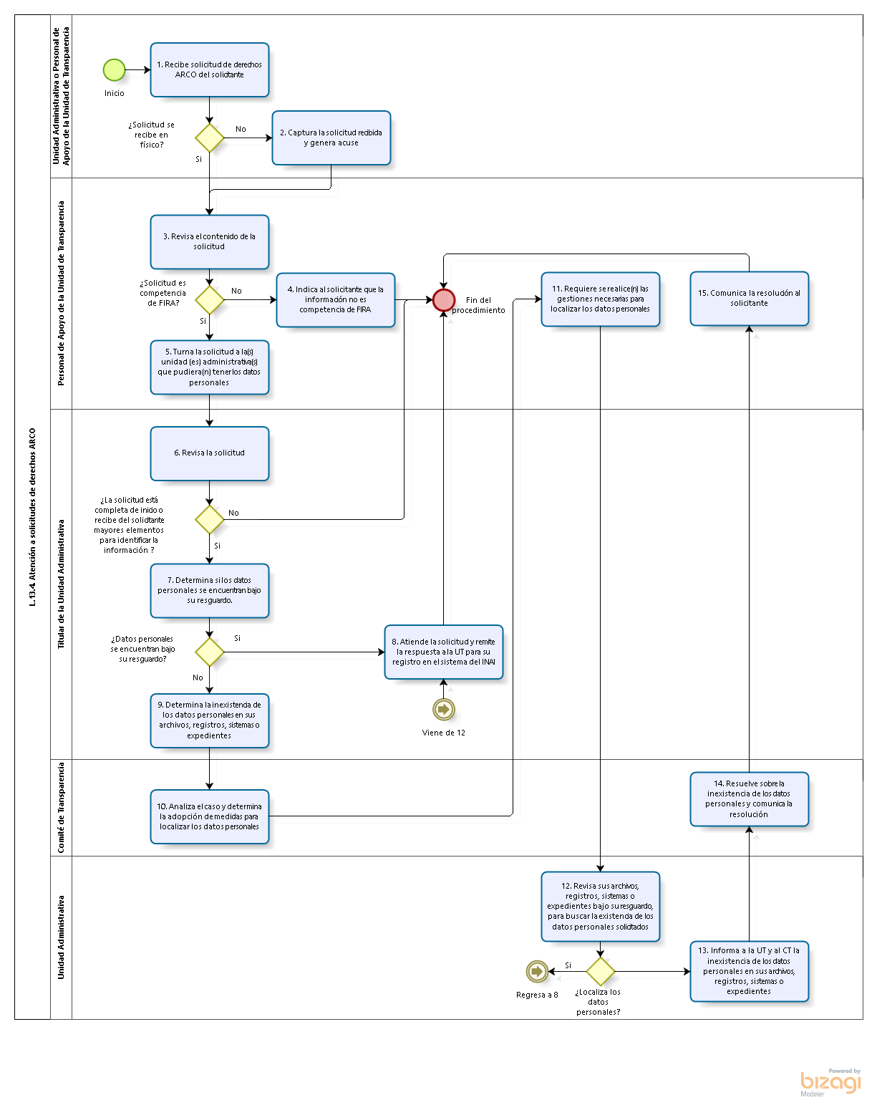
MECANISMOS ESTABLECIDOS POR LA UNIDAD DE TRANSPARENCIA PARA ASEGURAR QUE LOS DATOS PERSONALES SOLO SE ENTREGUEN A SU TITULAR O SU REPRESENTANTE DEBIDAMENTE ACREDITADOS.

 |  |  | Atiende la solicitud de Derechos ARCO y remite la respuesta al Personal de Apoyo de la UT, a través del SIFIRA, en un término que no podrá exceder de 9 días hábiles, para que la UT de respuesta a través del sistema del INAI.
8 | Titular de la Unidad Administrativa | Atiende la solicitud y remite la respuesta al Personal de Apoyo de la UT para su registro en el sistema del INAI | Para los casos en que sea necesario ampliar el plazo de respuesta, deberá indicar las razones que lo motiven y dar aviso, al Personal de Apoyo de la UT, a través del SIFIRA, en un término de 8 días hábiles en que le haya sido remitida la solicitud, de acuerdo a la justificación de la ampliación, y se presente en una sesión del Comité de Transparencia, a fin de que este dictamine sobre la misma, y la UT de respuesta en el Sistema del INAI.
 |  |  | Fin del procedimiento.
9 |  | Determina la inexistencia de los datos personales en sus archivos, registros, sistemas o  expedientes | Elabora dictamen donde indica sobre la inexistencia de los datos personales en los archivos, registros, sistemas o expedientes bajo su resguardo, y da aviso al Personal de Apoyo de la UT, a través del SIFIRA, en un término de 3 días hábiles en que le haya sido remitida la solicitud de Derechos ARCO para que se informe al Comité de  Transparencia.
10 | Comité de Transparencia | Analiza el caso y determina la adopción de medidas para localizar los datos  personales | Instruye a la UT o al Personal de Apoyo de la UT para que realice(n) las gestiones necesarias para verificar si los datos personales están en posesión de FIRA y en su caso localizarlos.
 | Unidad de | Requiere se realice(n) las gestiones necesarias para localizar los datos personales | Comunica, el mismo día, a la(s) unidad(es) administrativa(s) que
 | Transparencia |  | pueden tener los datos personales, la instrucción del CT para buscar
11 | o Personal de  Apoyo de la |  | y localizar los datos personales.
 | Unidad de
 | Transparencia
12 | Unidad Administrativa | Revisa sus archivos, registros, sistemas o expedientes bajo su resguardo, para buscar la existencia de los datos personales  solicitados | Revisa sus archivos, registros, sistemas o expedientes bajo su resguardo, para confirmar la existencia de los datos personales solicitados.  ¿Localiza los datos personales? Sí, regresa a la actividad 8.  No, continúa en la actividad 13.
13 | Unidad Administrativa | Informa a la UT y al CT la inexistencia de los datos personales en sus archivos, registros, sistemas o  expedientes. | Resuelve e Informa, en un plazo de dos días hábiles, de manera fundada y motivada, sobre la inexistencia de los datos personales en sus archivos, registros, sistemas o expedientes y lo informa a la UT y al CT.
14 | Comité de Transparencia | Resuelve sobre la inexistencia de los datos personales y comunica la resolución | Con base en la información de la(s) Unidad(es) Administrativa(s) correspondientes, el Comité de Transparencia dictamina que la Institución no cuenta con los datos personales a que se refiere la solicitud de Derechos ARCO recibida e instruye se comunique dicha  resolución al solicitante.
15 | Unidad de Transparencia o Personal de Apoyo de la Unidad de  Transparencia | Comunica la resolución al solicitante | Comunica la resolución al solicitante mediante el sistema que para tal efecto tiene dispuesto el INAI.  Fin de procedimiento.
Procedimiento internos establecidos e implementados que aseguren mayor eficiencia en la gestión de las solicitudes para el ejercicio de los derechos ARCO

Procedimiento operativo en materia de protección de datos personales.
En este procedimiento se establecen las actividades necesarias para realizar el tratamiento a los datos personales, cumpliendo con las directrices dispuestas por la Ley General de Protección de Datos Personales en Posesión de Sujetos Obligados y demás normatividad aplicable.
Asimismo, el documento señalado describe las bases mínimas y condiciones que rigen el tratamiento de los datos personales que FIRA tiene en su posesión, de acuerdo a lo que estipula la “Ley General de Protección de Datos Personales en Posesión de Sujetos Obligados” (LGPDPPSO), teniendo como objeto, garantizar el derecho constitucional que tienen todas las personas a que sus datos de carácter personal sean protegidos, así como a ejercer sus derechos ARCO (Acceso, Rectificación, Cancelación y Oposición). Los principios y disposiciones contenidas en la mencionada ley son aplicables a los datos personales que obren en soportes físicos o electrónicos o se encuentren registrados en cualquier base de datos de las Unidades Administrativas de FIRA, que los haga susceptibles de tratamiento, ya sean de naturaleza pública o privada.
De la misma manera se establece que en caso de que un solicitante no desee presentar su solicitud (es) de Derechos ARCO a través del sistema habilitado para tal efecto por el Instituto Nacional de Transparencia, Acceso a la Información y Protección de Datos Personales, (INAI), deberá ser recibida por la Unidad Administrativa, quien previamente tendrá que revisar que la solicitud cumpla con los requisitos estipulados en la especificación “Requisitos para presentar una solicitud de Derechos ARCO”. Una vez recibida la solicitud, esta tendrá que ser remitida a la Unidad de Transparencia, mediante el correo electrónico utransparencia@fira.gob.mx y/o al Personal de Apoyo de la misma para su atención, a más tardar al día siguiente.
El Personal Habilitado, deberá guardar estricta confidencialidad de la información proporcionada por el solicitante, a fin de que se garantice la seguridad de los datos personales.
Para mantener el control de las solicitudes de ejercicio de derechos ARCO y tener seguridad de que se da una respuesta apropiada a los solicitantes, únicamente la Unidad de Transparencia de FIRA, a través de la Subdirección Jurídica de Asuntos Administrativos, en forma centralizada, tramitará la información que proporcione la Unidad Administrativa responsable y dará seguimiento en la atención de la misma.

